Rensonnet Céline Le 22 janvier 2007
1PSD₄ Année scolaire 2006-2007

Les formes et les couleurs

Le Lotto Grenouille

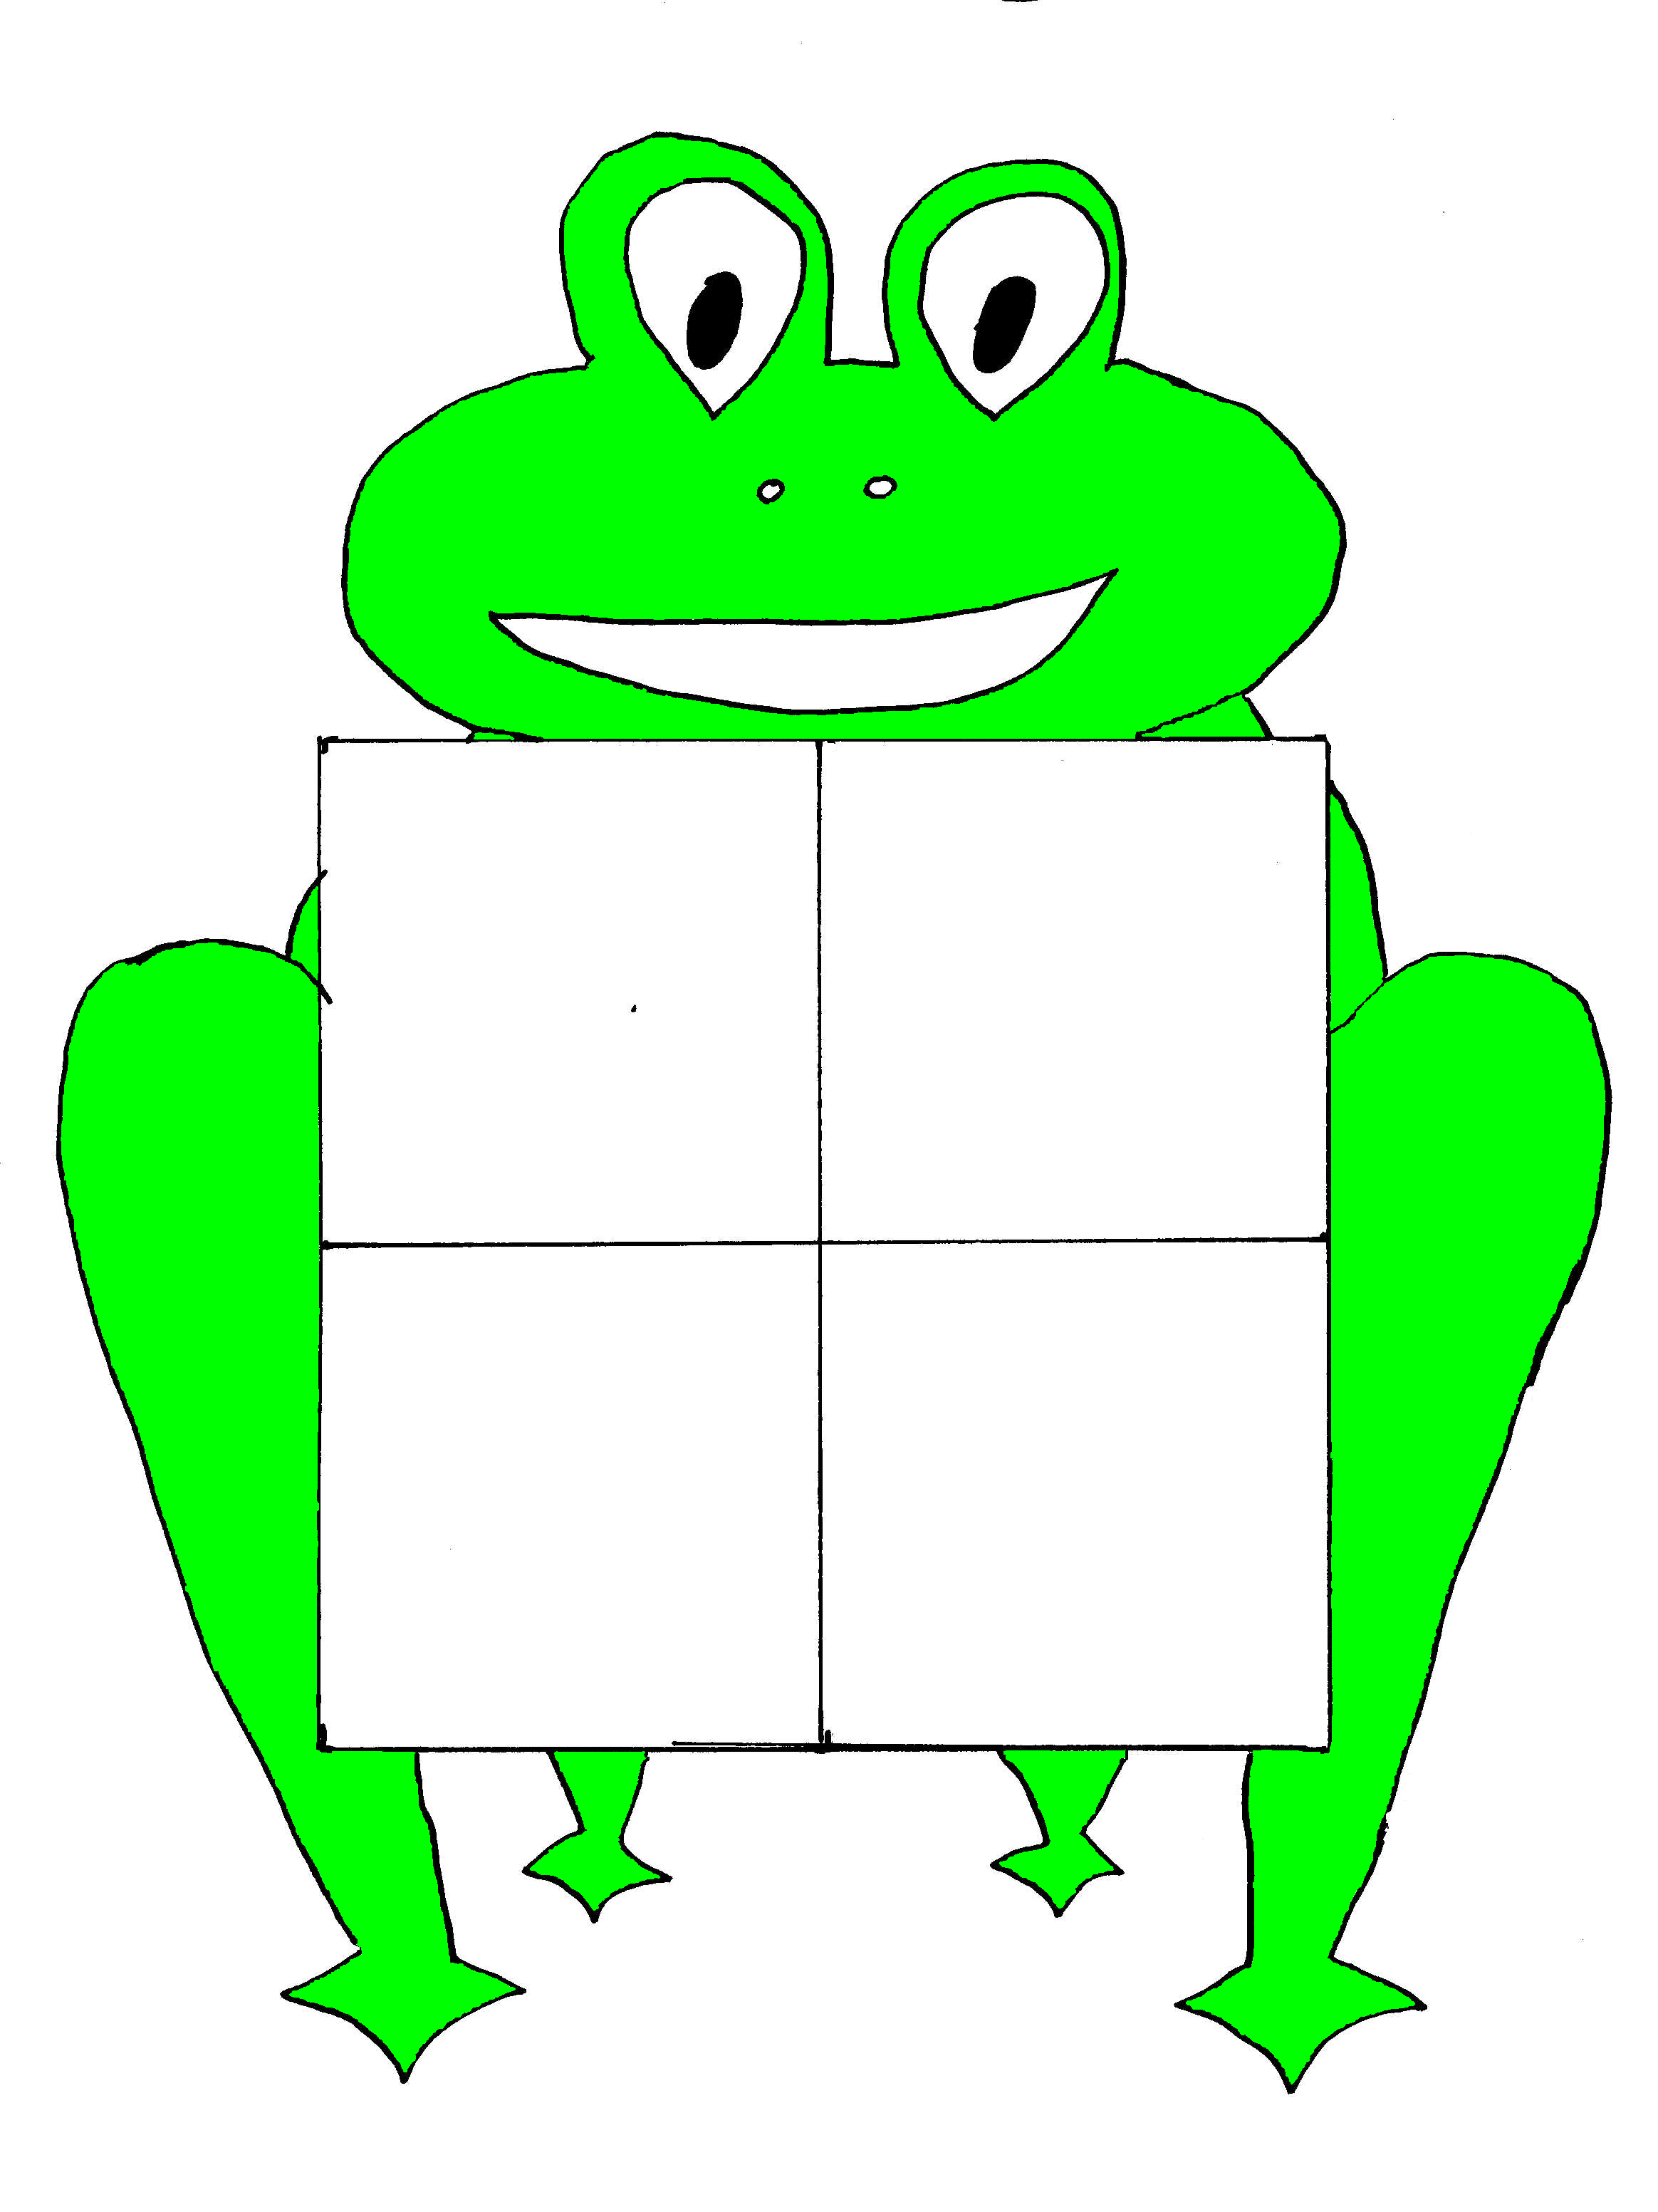

Haute École Charlemagne
Implantation des Rivageois
Rue des Rivageois, 6
4000 Liège

Le Lotto Grenouille _{(fiche 1)}

- Règles du jeu pour les enfants de 1er maternelle

Jeu : 2 à 4 joueurs avec les jetons en mousse

- Chaque joueur choisit son plateau de jeu.
- Chaque enfant pioche une carte numéro et l’enfant qui pioche la carte portant le numéro 1 commence à jouer.
- L’enfant numéro 1 prend la pochette avec les jetons en mousse et pioche un jeton.
- Si la pièce correspond à une des formes (forme et couleur) de son plateau, il la dépose sur le jeu et retire un nouveau jeton.
- Si le jeton ne correspond pas, il le remet dans la pochette et passe celle-ci à l’enfant numéro 2.
- L’enfant numéro 2 fait de même puis passe au suivant et ainsi de suite.
- Le jeu se termine lorsqu’un enfant a rempli son plateau..

Jeu seul : 1 joueur avec les jetons en mousse _{(adaptation)}

- Le joueur choisit son plateau de jeu.
- Toutes les formes en mousse sont étalées devant lui.
- L’enfant pioche une forme et regarde si celle-ci se trouve sur son plateau de jeu aussi bien au point de vue de la forme que de la couleur.
- Si le jeton correspond, il le place sur son jeu.
- Si le jeton ne correspond pas, il le remet avec les autres.
- Le jeu se termine lorsqu’un enfant a rempli son plateau.

- Règles du jeu pour les enfants de 2ème maternelle

Jeu : 2 à 4 joueurs avec les jetons carrés

- Chaque joueur choisit son plateau de jeu.
- Les jetons sont disposés au centre des enfants et face cachée.
- Chaque enfant pioche une carte numéro et l’enfant qui pioche la carte portant le numéro 1 commence à jouer.
- L’enfant numéro 1 retourne un jeton.
- Si la pièce correspond à une des formes (forme et couleur) de son plateau, il la dépose sur le jeu et retire un nouveau jeton.
- Si le jeton ne correspond pas, il le remet face cachée avec les autres. Et c’est autour du joueur ayant le numéro 2.
- L’enfant numéro 2 fait de même et ainsi de suite.
- Le jeu se termine lorsqu’un enfant a rempli son plateau..

Jeu avec l’institutrice : 2 à 8 joueurs ou 2 à 8 équipes de 2 à 4 joueurs avec les jetons carrés.

- Chaque joueur (équipe) choisit son plateau de jeu.
- La moitié des jetons sont disposés devant l’institutrice et face cachée.
- L’institutrice pioche un jeton et sans le montrer énonce ce qu’il y a dessus (exemple : carré bleu)
- Les enfants (les équipes) regardent leur plateau de jeu pour voir s’ils (elles) ont la pièce.
- L’enfant (l’équipe) qui a la pièce le dit et l’institutrice lui donne la pièce. Si deux enfants (équipes) ont la même pièce, l’institutrice prend la seconde pièce dans le tas à côté d’elle et la donne au (à la) deuxième enfant (équipe).
- Si aucun(e) enfant (équipe) ne reconnaît la pièce, l’institutrice renomme l’objet mais en le montrant.
- L’enfant (l’équipe) qui a la pièce le dit et l’institutrice lui donne la pièce. Si deux enfants (équipes) ont la même pièce, l’institutrice prend la seconde pièce dans le tas à côté d’elle et la donne au (à la) deuxième enfant (équipe).
- Si la pièce ne se trouve sur aucun plateau de jeu, l’institutrice la met sur le coté et pioche une nouvelle pièce.
- Le jeu se termine lorsqu’un enfant (une équipe) a rempli son plateau..

Cette version peut aussi être jouée fin de 2ème maternelle et début de 3ème maternelle avec un enfant qui joue le rôle de l’institutrice.

Le Lotto Grenouille _{(fiche 2)}

- Type de jeu

- Il s’agit d’un jeu à la fois individuel et collectif. En effet, chaque enfant a son plateau de jeu mais, en fonction de la variante du jeu jouée, plusieurs enfants peuvent jouer ensemble non pas en équipe mais les uns contre les autres.
- C’est un jeu de compétition pour certaines variantes puisque le premier qui a rempli sa carte a gagné.
- Pour la version des jetons en mousse, il s’agit d’un jeu sensoriel car les enfants peuvent toucher la forme, sentir ses côtés, ses angles, …
- Il est, pour sa version de « compétition », un jeu de rapidité.

- Thème

Les formes et les couleurs

- Motivation (pour les enfants)

Madame Grenouille a perdu les dessins de son ventre. Elle a besoin d’aide pour les retrouver. Le premier qui a retrouvé tous les dessins gagne la partie.

- But du jeu

Être le premier à avoir complété tout son plateau de jeu.

- Description et composition du jeu

Le jeu se compose de : - 8 plateaux de jeu grenouille.
- 32 jetons en mousse de formes et couleurs différentes.
- 32 jetons carrés de 6 cm x 6cm sur lesquels sont dessinées des formes différentes et de couleurs différentes.
- 4 cartons avec des nombres (1 – 2 – 3 – 4).
- Une boîte de rangement pour les 32 jetons carrés.
- Une housse de rangement pour les 32 jetons en mousse.
- Une boîte de rangement pour le jeu.
- Une règle du jeu.
Mise en place :
- Jeu seul

L’enfant choisit un plateau de jeu.
Il a devant lui tous les jetons en mousse.

- Jeu

Chaque joueur choisit son plateau.
Les jetons sont soit placés dans la pochette (jetons en mousse) soit placés sur la table face cachée.

- Jeu avec l’institutrice et / ou personne de référence

Chaque joueur choisit son plateau de jeu, sauf la personne de référence.
La personne de référence a les jetons étalés devant elle.

Nombre de joueurs :
- Jeu seul : 1 joueur
- Jeu : 2 à 4 joueurs
- Jeu avec l’institutrice : 2 à 8 joueurs ou 8 équipes de maximum 4 joueurs

- Niveau

Ce jeu est destiné aux enfants de 1er, 2ème et 3ème maternelle selon les variantes et les adaptations.

- Prés – requis

Connaître les chiffres de 1 à 4.

- Compétences et objectifs

- Ouverture au monde sonore et visuel : percevoir et s’approprier des langages pour s’exprimer.

- Percevoir et différencier les formes
- Identifier et nommer les couleurs : les couleurs et les tons neutres

- Objectif

A la fin de l’année scolaire, l’enfant de 1ère sera capable de repositionner parfaitement le jeton en mousse, aussi bien au point de vue de la forme que de la couleur, sur le schème représenté.

A la fin de l’année scolaire, l’enfant de 2ère sera capable de repositionner le jeton carré, aussi bien au point de vue de la forme que de la couleur, sur le schème représenté.

A la fin de l’année scolaire, l’enfant de 3ère sera capable de nommer les couleurs des objets du jeu ainsi que les formes.

Chaque jeton se trouvant en double, seul un exemplaire se trouve face cachée devant l’institutrice. Les autres exemplaires sont placés en pile à coté de l’institutrice.

